ГБПОУ РО «РИПТ»

КОНСПЕКТ
урока по дисциплине
ОП.02 Охрана труда
группа № 16
ПО ТЕМЕ:
МЕТОДЫ ЗАЩИТЫ ОТ ПОРАЖЕНИЯ ЭЛЕКТРОТОКОМ

25.06.2020

Тема 4.1. Электробезопасность.
Тема урока: МЕТОДЫ ЗАЩИТЫ ОТ ПОРАЖЕНИЯ ЭЛЕКТРОТОКОМ

Цель: изучить методы защиты от поражения электрическим током.
Задачи:

Познавательные:
- рассмотреть методы защиты от поражения электротоком;
- познакомить с требования безопасности при работе;
- сформировать ИКТ компетентность обучающихся.

Образовательные
- освоить основные правила при работе с электричеством;
- научить самостоятельно работать с информацией,
- выработать навык чтения инструкций и положений по ТБ.

Развивающие:
- способствовать развитию познавательной активности обучающихся;
- стимулировать мыслительную и творческую деятельность обучающихся;
- развить способность организовывать собственную деятельность,
- осуществлять поиск информации, необходимой для эффективного выполнения профессиональных задач.

Воспитательные:
- развитие активной жизненной позиции;
- устойчивый интерес к профессии, стремление повышать свой профессиональный уровень, ответственность за выполняемую работу.

Тип урока: комбинированный.

Используемые методы и приёмы: электронные образовательные ресурсы, презентация

Используемые технологии: проблемно-диалогическая и личностно-ориентированная технологии обучения, ИКТ.

Ход урока

1. Ознакомиться с материалом по изучаемой теме на сайте:

https://youtu.be/CuN2Nyjc3V0 «Средства защиты от поражения электрическим током»
http://www.texnic.ru/books/bgd/003bgd.html (Методы защиты от поражения электрическим током).

Конспект по теме:
В соответствии с ГОСТом 12.1.019 в качестве средств и методов защиты от поражения электрическим током применяют:
- изоляцию токоведущих частей, проводов путем нанесения на них диэлектрического материала (пластмассы, резины, лаков, эмалей)
- двойная изоляция, когда кроме рабочей изоляции на случай её повреждения предусматривают дополнительную изоляцию
- недоступность проводов, частей (воздушные линии, кабели в земле)
- ограждение электроустановок (кожухами на электрорубильниках, заборами на подстанции)
- блокировочные устройства, автоматически отключающие напряжение с электроустановок при снятии с них защитных кожухов, ограждений)
- малое напряжение (не более 42В) для освящения в условиях повышенной опасности
- изоляция рабочего места (пола, настила)
- заземление или зануление корпусов электроустановок, которые могут оказаться под напряжением при повреждении изоляции
выравнивание электрических потенциалов
- автоматическое отключение электроустановок
- предупреждающая сигнализация (звуковая, световая) при появлении напряжения на корпусе установки, надписи, плакаты, знаки.
- СИЗ
Защитное заземление – преднамеренное электрическое соединение с землей металлических нетоковедущих частей электроустановок, которые могут оказаться под напряжением. Оно состоит из заземлителя (металлических приводников, находящимся в земле с хорошим контактом с ней) и заземляющего проводника, соединяющего металлический корпус электроустановки с заземлителем. Совокупность заземляющих проводов и заземлителя называют заземляющим устройством.
Защитное действие заземляющего устройства основано на снижении до безопасной величины тока, проходящего через тело человека в момент его прикосновения к поврежденной электроустановке. Сопротивление заземлителя (не более 40 Ом) во много раз меньше сопротивления человека (1000 Ом), то через тело человека будет проходить малый ток, не вызывающий поражения. Основная часть тока пойдет по цепи через заземлитель.
Заземлители могут быть естественными и искусственными. В качестве естественных заземлителей используют металлические конструкции и арматуру зданий и сооружений, проложенные в земле водопроводы, канализационные трубы (за исключением трубопроводов горючих жидкостей, горючих и взрывоопасных газов и трубопроводов покрытых изоляцией от коррозии)..

В качестве искусственных заземлителей используют одиночные и соединенные в группы металлические электроды, забитые вертикально или уложены в землю горизонтально.
Защитное зануление – преднамеренное электрическое соединение металлических нетоковедущих частей электроустановок, которые могут оказаться под напряжением с глухо заземленной нейтралью источника тока (генератора, трансформатора).
Защитное действие зануления основано на снижении до безопасной величины тока, проходящего через тело человека в момент его прикосновения к поврежденной электроустановки и последующим отключением от сети (короткое замыкание). При этом срабатывает защита, перегорает предохранитель, выключается автоматически выключатель. Таким образом , в первоначальный момент зануление работает как заземление, а в последующем оно полностью прекращает действие тока на человека.
Электозащитные средства. Электозащитные средства предназначены для защиты людей при обслуживании электроустановок. Их подразделяют на: изолирующие (основные и дополнительные), ограждающие и предохранительные.
Изолирующие средства служат для изоляции человека от токоведущих частей и от земли.
Изоляция основных изолирующих средств выдерживает полное рабочее напряжение электроустановок, ими разрешено касаться токоведущих частей под напряжением. Дополнительные средства не могут самостоятельно обеспечить безопасность обслуживающего персонала, их применяют совместно для усиления их защитного действия.
К основным защитным средствам относят: изолирующие штанги, изолирующие и электоизмерительные клещи, указатели напряжения, изолирующие съемные вышки и лестницы, площадки, диэлектрические боты, перчатки, коврики, диэлектрические подставки, диэлектрические галоши.
Ограждающие защитные средства предназначены для временного ограждения токоведущих частей (щиты, ограждения-клетки, изолирующие накладки, временные переносные заземления и предупредительные плакаты).
Предохранительные защитные средства предназначены для индивидуальной защиты работающих от световых, тепловых, механических и химических воздействий электрического тока, случайного падения с высоты (предохранительные пояса, страховочные канаты, монтерские когти, защитные очки, суконные костюмы, рукавицы.
Основные методы и средства защиты от поражения электрическим током
Изолирующие защитные средства от поражения электрическим током в зависимости от рабочего напряжения электроустановок делятся на:
- основные защитные средства в электроустановках напряжением до 1 кВ;
- дополнительные защитные средства в электроустановках напряжением до 1 кВ;
- основные защитные средства в электроустановках напряжением выше 1 кВ;
- дополнительные защитные средства в электроустановках напряжением выше 1 кВ;
Основными называются такие защитные средства, изоляция которых надежно выдерживает рабочее напряжение в электроустановках и позволяет прикасаться к токоведущим частям, находящимся под напряжением. Дополнительные защитные средства представляют собой средства, которые сами по себе не могут при данном напряжении обеспечить безопасность от поражения электрическим током. Они являются дополнительной к основным средствам мерой защиты, а также служат для защиты от напряжения прикосновения, шагового напряжения и дополнительным защитным средством для защиты от воздействия электрической дуги и продуктов ее горения.
Применяемые изолирующие защитные средства от поражения электрическим током должны соответствовать государственным и отраслевым стандартам (ГОСТ, ОСТ), техническим условиям (ТУ), техническим описаниям (ТО). При проведении работ с использованием изолирующих защитных средств от поражения электрическим током должны строго соблюдаться правила Техники безопасности.
Галоши и боты диэлектрические (ГОСТ 13385-78)
Галоши и боты диэлектрические являются дополнительным средством защиты от поражения электрическим током при работе в закрытых электроустановках, а также в открытых – при отсутствии дождя и мокрого снега. Галоши разрешается применять при напряжении до 1 кВ и температурах от -30° до +50° С, боты применяют при напряжении более 1 кВ и в том же интервале температур.
Перчатки
Перчатки резиновые диэлектрические (ТУ 38305-05-257-89)
Перчатки являются дополнительным изолирующим средством при работах на установках напряжением, превышающим 250 В, и основным изолирующим средством на установках напряжением, не превышающим 250 В. Изготавливаются методом штанцевания (вырубания) одного размера раздельно на правую и левую руку.
Перчатки резиновые диэлектрические бесшовные (ГОСТ 12.4.183-91, ТУ 38.306-5-63-97)
Перчатки являются основным средством от поражения постоянным или переменным электрическим током напряжением, не превышающим 1 кВ, и дополнительным средством при напряжении выше 1 кВ в интервале температур от -40° до +30°С. Изготавливаются формовым методом раздельно на правую и левую руку с ровно срезанными краями манжет.
Ковры резиновые диэлектрические (ГОСТ 4997-75)
Ковры предназначены для защиты работающих от поражения электрическим током. Они являются дополнительным защитным средством при работе на электроустановках напряжением до 1 кВ. Применяются при температуре от -15° до +40° С. Ковры представляют собой резиновую пластину с рифленой лицевой поверхностью
На каждом изделии среди других данных проставляются даты изготовления и испытания, которые указывают на эксплуатационную пригодность средств индивидуальной защиты. Диэлектрические свойства перчаток, бот и галош ухудшаются по мере их хранения и эксплуатации. Необходимо периодически через 6 месяцев проводить их испытания на диэлектрические свойства независимо от того, были они в эксплуатации или нет.
При использовании средства индивидуальной защиты от поражения электрическим током они должны быть сухими и оберегаться от механических повреждений. Каждый раз перед применением они должны подвергаться тщательному внешнему осмотру и в случае обнаружения каких –либо повреждений должны быть изъяты.
Диэлектрические боты, галоши, перчатки и ковры должны храниться в закрытых помещениях на расстоянии не менее 0,5 м . от отопительных приборов. При хранении необходимо защищать их от прямого воздействия солнечных лучей и не допускать соприкосновения их с маслами, бензином, керосином, кислотами, щелочами и другими веществами, разрушающими резину.
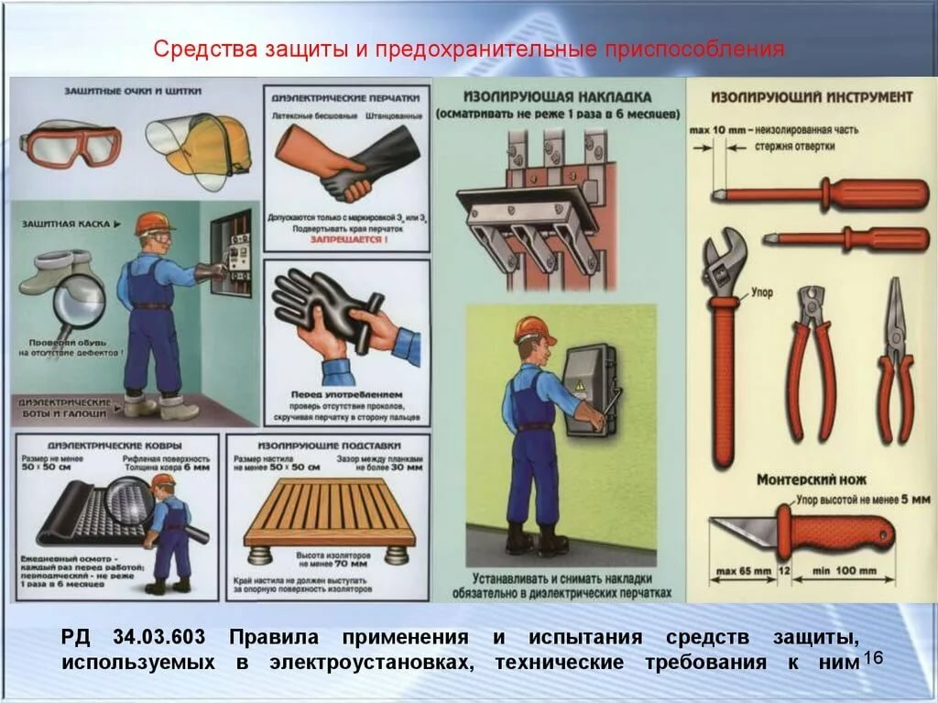

Способы защиты от поражения электрическим током:
- Применение защитных ограждений.
- Применение защитных блокировок.
- Переносные заземлители.

Технические методы защиты человека от поражения электрическим током

- Разделение электросетей.
- Применение невысоких напряжений питания.
- Контроль изоляции.
- Защитное заземление.
- Двойная изоляция.
- Защитное отключение.
- Зануление.

Организационные средства защиты от поражения электрическим током

Инструктаж – при нем персоналу сообщается определённое количество знаний, связанных и с работой, и необходимых условий и факторов для безопасного выполнения ими своих обязанностей. Можно выделить такие виды инструктажа: как техника электробезопасности, вводный инструктаж, первичный инструктаж и периодический.
Техника безопасности (ТБ) одна из самых важных организационных мероприятий. ТБ включает в себя множество правил, средств, инструкций предупреждающих вероятность несчастных случаев.

Организация рабочего места для профилактики поражения электрическим током

Рабочим местом называется область, где осуществляется труд персонала. Правильная организация рабочего места – это создание необходимого порядка, обеспечивающего безопасное выполнение трудовой деятельности, а также эффективное применение инструментов и орудий труда.
Правильная организация рабочего места резко увеличивает производительность труда работников или бригады, а также способствует уменьшению усталости персонала. Например, правильная поза работника значительно снижает вредное воздействие при выполнении работы на весь организм или допустим, аккуратное рабочее место снижает потерю времени на нахождение нужных деталей и т.п. правильный режим отдыха и труда, как важный фактор, влияющий на электробезопасность.
При продолжительной работе у человека возникает физическая и моральная усталость. Она отражается на дальнейшей работоспособности. Резко падает внимание, в результате увеличивается вероятность несчастного случая. Поэтому, важно оптимальное чередование работы и отдыха.

Этого можно добиться, если:
- Свисти до минимума малоподвижность и монотонность
- Обязательно делать перерывы и паузы в работе
- Чередовать различные работы и условия рабочей среды
- Работа в комфортном ритме, темпе и среде
- Можно использовать положительное психологическое действие музыки
- Использовать средства индивидуальной защиты

Защитные средства
Их можно разделить на две группы:
Основные электрозащитные средства и дополнительные.

К основным средствам относятся: указатели опасного напряжения, изолирующие штанги, измерительные клещи, диэлектрические перчатки.
Дополнительными считаются: диэлектрические коврики, боты, переносные заземления, изолирующие накладки и подставки, плакаты и знаки безопасности, оградительные устройства.

Наиболее действенная профилактика электротравматизма – точное выполнение правил техники безопасности при эксплуатации электроустановок. Ни в коем случае нельзя пренебрегать правилами техники безопасности: все работы, связанные с монтажом и ремонтом электрической сети, производить при полном снятии напряжения. Независимо от того, к какому напряжению подключены электроустановки, их ограждают для предупреждения возможности случайного прикосновения к токоведущим частям.
Для устранения опасности поражения электрическим током применяют защитные средства. Например, используют изолирующие подставки из сухой древесины, резиновые коврики, галоши и перчатки; специальные инструменты и приспособления с изолированными ручками; приборы, регистрирующие напряжение, контрольные лампы и специальные пробники с неоновыми лампами (обучающийся демонстрирует защитные средства).
С точки зрения электробезопасности помещения должны быть светлыми, сухими и теплыми, иметь диэлектрические (деревянные полы), без выбоин и щелей, поверхности стен, потолков, дверей – гладкие и матовые, радиаторы и трубопроводы отопительной и водопроводной систем – заземленные.
Во влажных помещениях необходимо использовать напряжение не выше 42 В, в особо опасных не выше 12 В.

Вопросы для контроля
- Технические методы защиты человека от поражения электрическим током
- Способы защиты от поражения электрическим током
- Что относится к электрозащитным средствам?
- Наиболее действенная профилактика электротравматизма
- Организационные средства защиты от поражения электрическим током (перечислить).

Прислать ответы на вопросы, работы подписать (Фамилия, группа).

Литература
- В.Е. Секирников «Охрана труда по предприятиях автотранспорта», Учебник «Академия», 2015г.
- Электронные ресурсы «Охрана труда» http://www.bibliotekar.ru/auto-uchebnik/63.htm.

Успехов в учебе!

